1. Кто совершил первое кругосветное путешествие?
2. Определите, какой город имеет географические координаты 22° с.ш. 88° в.д.
3. Российский мореплаватель, адмирал Фердинанд (Фёдор) Петрович Врангель внес большой вклад в географическую науку. Он совершил три кругосветных путешествия, нанес на карту ряд географических объектов.
4. Какой из перечисленных географических объектов назван в честь Ф.П. Врангеля?
1)пролив 2)полуостров 3)остров 4)хребет
5. Определите, какой город – столица государства имеет географические координаты 10° с.ш. 67° з.д.
6. Определите, какая горная вершина имеет географические координаты 33° ю.ш. 70° з.
7. Давид Ливингстон – английский исследователь Африки. С 1841 по 1873 г. он совершил многочисленные путешествия по внутренним районам Южной и Центральной Африки: провёл исследования реки Замбези, озер Чилва и Ньяса; участвовал в экспедициях в поисках истока Нила. Какой из перечисленных географических объектов назван в честь Д. Ливингстона?
1)остров 2)мыс 3)водопад 4)река
8. Определите, какой город имеет географические координаты 21° с.ш. 106° в.д.
9. Определите, какой город, являющийся столицей республики в составе РФ, имеет географические координаты 54° с.ш. 91° в.д.
10. Определите, на каком острове находится географический объект, имеющий географические координаты 7° ю.ш. 141° в.д.
11. Определите, какой город имеет географические координаты 59° с.ш. 18° в.д.
12. Определите, какой город имеет географические координаты 64° с.ш. 22° з.д.
13. Кто совершил первое кругосветное путешествие?
14. Определите, какой город – столица государства, имеет географические координаты 48° с.ш. 108° в.д.
15 Кислогубская ПЭС, единственная в России экспериментальная приливная электростанция, расположенная в Мурманской области, в 2004 г. после
10-летнего простоя вновь введена в эксплуатацию. Приливная энергетика в экологическом плане является одной из самых чистых. К настоящему моменту готовы проекты строительства Мезенской ПЭС в Архангельской области мощностью 12 млн кВт и Тугурской ПЭС на Охотском море мощностью 8 млн кВт.
Карты какого географического района России необходимо выбрать, чтобы более детально изучить регион, в котором расположена Кислогубская ПЭС?
1)Европейского Севера 2)Дальнего Востока 3)Западной Сибири 4)Восточной Сибири
16. На каких электростанциях производится наибольшая часть электроэнергии в России?
1)тепловых 2)гидравлических 3)атомных 4)геотермальных
17. Определите, какой город имеет географические координаты 52° с.ш. 114° в.д.
18. И.Ж. Кергелен – французский мореплаватель. В конце XVIII в. он совершил два плавания в южную часть Индийского океана в поисках мифического Южного материка. В 1772 г. два корабля Кергелена вышли с острова Маврикий и пошли курсом на юг. Вскоре Кергелен достиг земли, которую в условиях многодневной штормовой погоды хорошо обследовать не удалось, и Кергелен отбыл на Маврикий в уверенности, что он открыл центральную часть Южного материка. В 1773 г. была предпринята вторая экспедиция Кергелена, целью которой также было обнаружить Южный материк. Какой из перечисленных географических объектов на карте назван в честь И.Ж. Кергелена?
1) пролив 2)остров 3)море 4)залив
19. Определите, какой город – столица государства, имеет географические координаты 53° с.ш. 6° з.д.
20. Фритьоф Нансен – норвежский полярный исследователь. В 1888 г. он совершил первый в истории лыжный переход через Гренландию. В 1893–1896 гг. Ф. Нансен на корабле «Фрам» осуществил дрейф через Северный Ледовитый океан от Новосибирских островов до архипелага Шпицберген.
В результате экспедиции был собран обширный океанографический и метеорологический материал. Какой из перечисленных географических объектов Арктики назван в честь Ф. Нансена?
1)подводная котловина 2)залив 3)океаническое течение 4)море
21. Определите, какой город имеет географические координаты 66° с.ш. 67° в.д.
22. Определите, какой город-миллионер имеет географические координаты 55° с.ш. 62° в.д.
23. Определите, какой город-миллионер имеет географические координаты
56° с.ш. 44° в.д.
24. Определите, какой город имеет географические координаты 64° с.ш. 177° в.д.
25. Абель Тасман внёс большой вклад в исследование
1)Аравийского полуострова 2)островов Новая Зеландия 3)полуострова Калифорния 4)островов Новая Земля
26. Какую из перечисленных карт нужно использовать, чтобы определить среднюю температуру воздуха в июле на побережье Средиземного моря?
1)растительности 2)климатическую 3)природных зон 4)физическую
27. Ф. Магеллан – один из величайших мореплавателей на Земле. В XVI в. возглавляемая им экспедиция, отправившись из Европы на запад, впервые обнаружила путь из Атлантического океана в Тихий, пересекла этот самый большой океан и вернулась обратно в Европу с востока. Экспедиция выяснила, что бóльшую часть Земли занимает не суша, а Мировой океан. Какой из перечисленных гидрографических объектов носит имя Ф. Магеллана? 1)море 2)река 3)пролив 4)залив
28. Какие географические координаты имеет точка, обозначенная на карте буквой А?
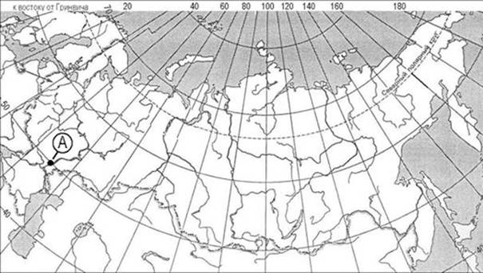
1)50° с.ш. 40° з.д.
2)55° с.ш. 45° в.д.
3)50° с.ш. 45° в.д.
4)50° с.ш. 45° з.д.
29. Ж-Ф. Лаперуз – великий французский мореплаватель. В конце XVIII в. он возглавил кругосветную морскую экспедицию, целью которой было упорядочивание открытий, сделанных Джеймсом Куком в Тихом океане,
и «снискание дружбы вождей далёких племен». Он обогатил географические и этнографические знания европейцев о малоизученных землях, прежде всего о побережье Дальнего Востока, Сахалине и Курильских островах. Какой из перечисленных географических объектов носит имя Ж-Ф. Лаперуза?
1)пролив2)город3)море4)течение
30. Российские морские офицеры Дмитрий и Харитон Лаптевы внесли значительный вклад в географическую науку, нанесли на карту ряд географических объектов. Какой из перечисленных географических объектов назван в их честь?
1)полуостров 2)остров 3)море 4)хребет
31. Карты какого географического района России необходимо выбрать, чтобы точнее определить местоположение Челябинска?
1)Центральная Россия2)Поволжье3)Западная Сибирь4)Урал
32. Джордж Ванкувер – английский мореплаватель и исследователь XVIII столетия. Экспедиции под командованием Ванкувера исследовали западное побережье Южной Америки и Сандвичевы острова. Наибольший вклад этот мореплаватель внёс в исследования тихоокеанского побережья Северной Америки. Какой из перечисленных географических объектов Северной Америки назван в честь Дж. Ванкувера?
1)море2)канал 3)город4)течение
33. Какой вклад в историю географических открытий и исследований внёс Давид Ливингстон?
1)Открыл и исследовал ряд островов Центральной Америки.
2)Совершил первое кругосветное путешествие.
3)Первым из европейцев достиг центральных районов Африки.
4)Открыл острова Новая Зеландия и исследовал северо-западное побережье Австралии.
34. Джон Девис – английский мореплаватель, исследователь Арктики. Возглавляя экспедицию, целью которой было открытие Северо-Западного морского пути в Тихий океан, в 1585–1586 гг. он исследовал юго-восточное побережье Гренландии, юго-восточное побережье Баффиновой Земли, открыл там крупный полуостров (Холл), миновал «Бешеный водоворот» (вход в Гудзонов пролив). Он прошел вдоль Атлантического побережья Лабрадора до 52º с.ш., достиг Баффиновой Земли. Какой из перечисленных географических объектов назван в честь Дж. Девиса?
1)залив2)пролив3)море4)течение
35. Карты какого географического района России необходимо выбрать, чтобы более детально изучить регион, в котором расположен Норильск?
1)Европейского Севера2)Урала3)Западной Сибири4)Восточной Сибири
36. Какую карту Европы необходимо взять, чтобы определить глубины вод Северного моря?
1)физическую2)экономическую3)политическую 4)природных зон
37. Школьники соревнуются в заездах на скорость на велосипедах по кольцевому маршруту в направлении, показанном на плане стрелками. Определите, на каком из обозначенных на плане буквами участков дистанции им придётся тратить больше всего сил.
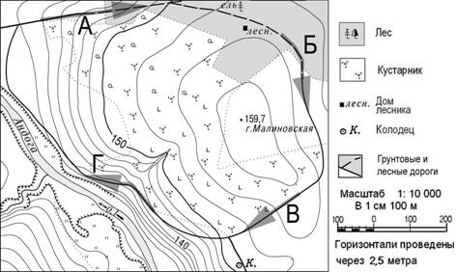
1)А 2)Б 3)В 4)Г свой ответ объясните.
38. Кто из мореплавателей является первооткрывателем Антарктиды?
1)Абель Тасман2)Фаддей Беллинсгаузен3)Джеймс Кук4)Витус Беринг
39. П.Ф. Анжу – русский исследователь Арктики. В 1821–1823 гг. он возглавлял экспедицию, исследовавшую северное побережье Арктики. В результате экспедиции были описаны небольшие острова, находящиеся недалеко от побережья материка между устьями рек Оленек и Индигирка, и само побережье Арктики на этом участке. П.Ф. Анжу также составил карту Новосибирских островов и изученного участка северного побережья Евразии. Какой из перечисленных географических объектов на карте России назван в честь этого исследователя? 1)острова2)пролив3)залив4)полуостров
40. Определите по карте расстояние на местности по прямой от родника до дома лесника. Измерение проводите между центрами условных знаков. Полученный результат округлите до десятков метров. Ответ запишите в виде числа.
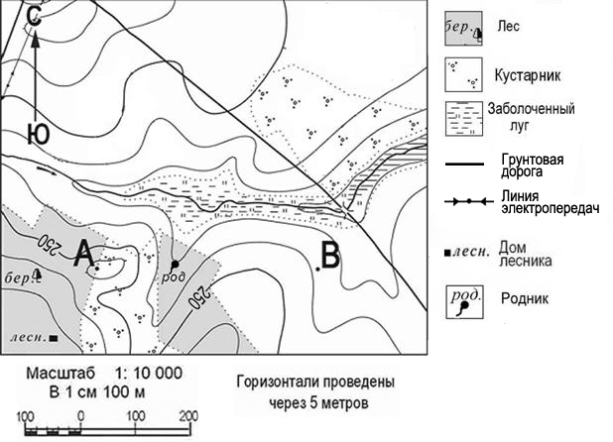

41. ОАО «Сясьский целлюлозно-бумажный комбинат» расположен в Волховском районе Ленинградской области. Предприятие было основано в 1928 году с учетом особенностей местной природно-ресурсной базы. В 2008 году ОАО «Сясьский ЦБК» произвел модернизацию оборудования для производства бумаги.
Картами какого географического района нужно воспользоваться для того, чтобы изучить территорию, на которой находится названное в тексте предприятие?
1)Урала2)Северо-Запада России3)Сибири4)Центральной России
42. ОАО «Невинномысский Азот» является крупнейшим производителем азотных удобрений в России, а также одним из самых современных и эффективных производителей аммиака в стране. Созданное в 1965 г. предприятие сегодня выпускает не только аммиак, азотные и сложные удобрения, но и другие продукты органического синтеза. Продукция предприятия пользуется устойчивым спросом на внутреннем и на мировом рынках. Бóльшая часть продукции азотной группы традиционно поставляется на экспорт в более чем 35 стран мира.
Карты какого географического района России необходимо выбрать, чтобы более детально изучить регион, в котором расположен г. Невинномысск?
1)Северо-Запада2)Центральной России3)Поволжья4)Европейского Юга
43. 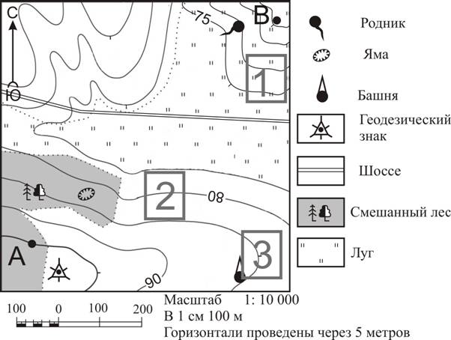
На рисунках представлены варианты профиля рельефа местности, построенные на основе карты по линии А – В разными учащимися. Какой из профилей построен верно?
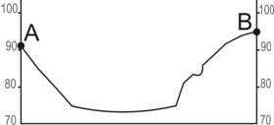
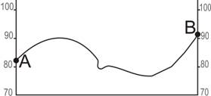
Определите по карте, в каком направлении от башни находится родник.
44. Определите по карте расстояние на местности по прямой от геодезического знака до родника. Измерение проводите между центрами условных знаков. Полученный результат округлите до десятков метров. Ответ запишите в виде числа.
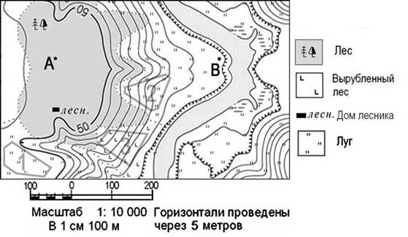
Определите по карте, в каком направлении от точки А находится дом лесника.
Определите по карте расстояние на местности по прямой от точки А до дома лесника. Измерение проводите между точкой и центром условного знака. Полученный результат округлите до десятков метров. Ответ запишите в виде числа.
45. 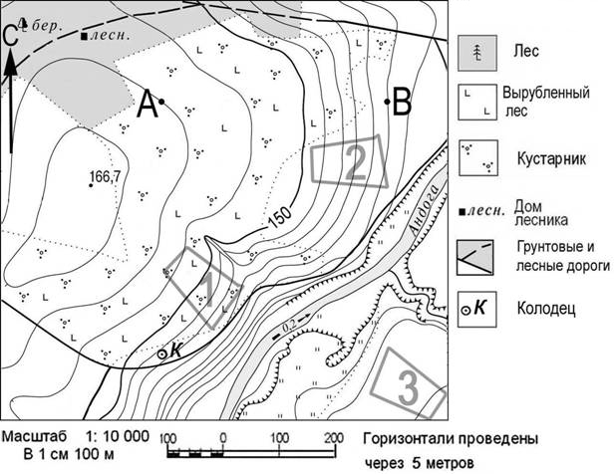
Школьники выбирают место для катания на горных лыжах. Оцените, какой из участков, обозначенных на карте цифрами 1, 2 и 3, больше всего подходит для этого. Для обоснования своего ответа приведите два довода.

Ответ запишите на отдельном листе или бланке, указав сначала номер задания.
На рисунках представлены варианты профиля рельефа местности, построенные на основе карты по линии А – В разными учащимися. Какой из профилей построен верно?
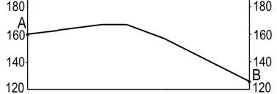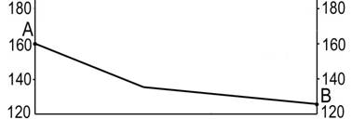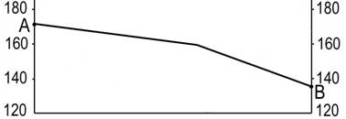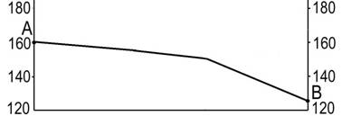
Определите по карте, в каком направлении от точки А находится колодец.
Определите по карте расстояние на местности по прямой от точки А до колодца. Измерение проводите между точкой и центром условного знака. Полученный результат округлите до десятков метров. Ответ запишите в виде числа.
46. Определите по карте, в каком направлении от точки А находится родник.
Фермер выбирает участок для закладки нового фруктового сада. Ему нужен участок, на котором весной рано сходит снег, а летом почва лучше всего прогревается солнцем. Он также должен иметь расположение, удобное для вывоза собранного урожая на консервный завод. Определите, какой из участков, обозначенных на карте цифрами 1, 2 и 3, больше всего отвечает указанным требованиям. Для обоснования своего ответа приведите два довода.
Ответ запишите на отдельном листе или бланке, указав сначала номер задания.
. 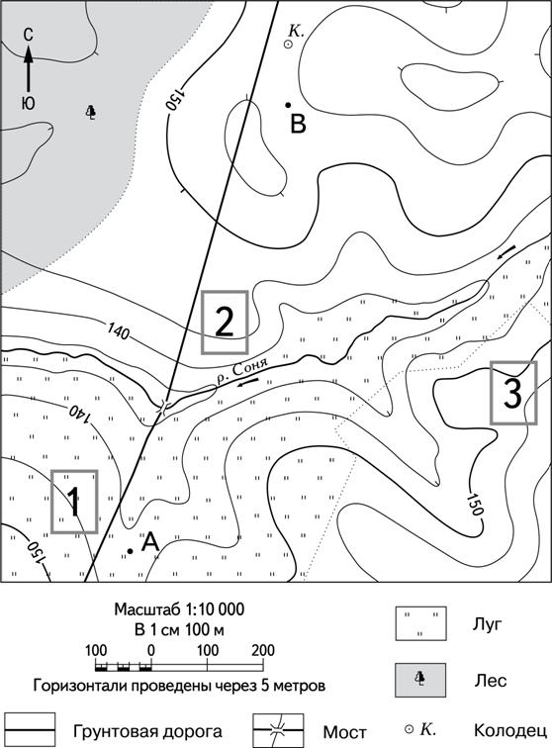
Определите по карте расстояние на местности по прямой от точки В до колодца. Измерение проводите между точкой и центром условного знака. Полученный результат округлите до десятков метров. Ответ запишите в виде числа.
Определите по карте, в каком направлении от точки В находится колодец.
На рисунках представлены варианты профиля рельефа местности, построенные на основе карты по линии А – В разными учащимися. Какой из профилей построен верно?
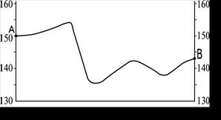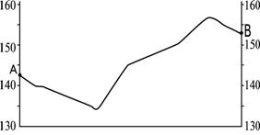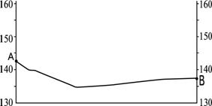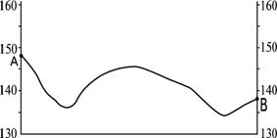

47. Пустыня Намиб находится на побережье Атлантического океана, омывается водами Бенгельского течения, несущего более холодные воды в тропические широты. На территории пустыни созданы национальные парки. Один из них – «Берег Скелетов». Здесь десятилетиями не бывает дождей, зато густой туман – обычное явление, так же как и бризы, которые особенно сильны в июне – августе.
Какую из перечисленных карт необходимо выбрать для того, чтобы подробнее изучить национальный парк «Берег Скелетов»?
1)Азии2)Южной Америки3)Африки4)Австралии

48. а)Определите по карте расстояние на местности по прямой от точки А до родника. Измерение проводите между точкой и центром условного знака. Полученный результат округлите до десятков метров. Ответ запишите в виде числа.
б)Определите по карте, в каком направлении от точки А находится родник.
в) Школьники выбирают место для катания на санках. Оцените, какой из участков, обозначенных на карте цифрами 1, 2 и 3, больше всего подходит для этого. Для обоснования своего ответа приведите два довода.
Ответ запишите на отдельном листе или бланке, указав сначала номер задания.
г) На рисунках представлены варианты профиля рельефа местности, построенные на основе карты по линии А – В разными учащимися. Какой из профилей построен верно?
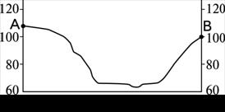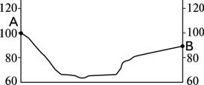
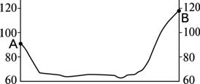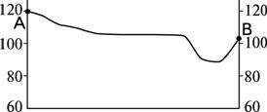

. 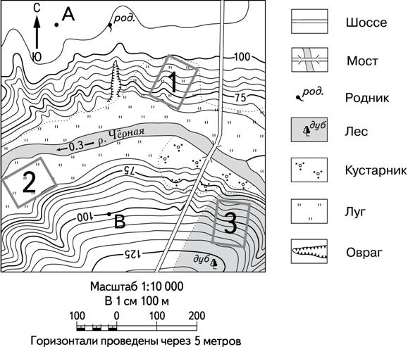
49. а.) Ученики выбирают место для игры в футбол. Оцените, какой из участков, обозначенных на карте цифрами 1, 2 и 3, наиболее подходит для этого. Для обоснования своего ответа приведите два довода.
Ответ запишите на отдельном листе или бланке, указав сначала номер задания.
б) Определите по карте, в каком направлении от барака находится родник, находящийся на высоте 83 метра.
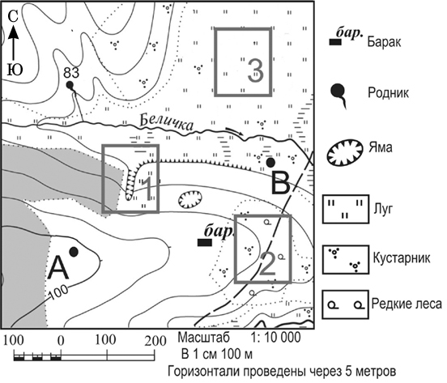
На рисунках представлены варианты профиля рельефа местности, построенные на основе карты по линии А–В разными учащимися. Какой из профилей построен верно?
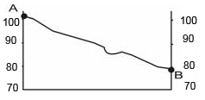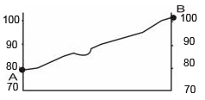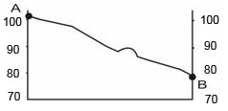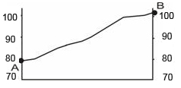
50. 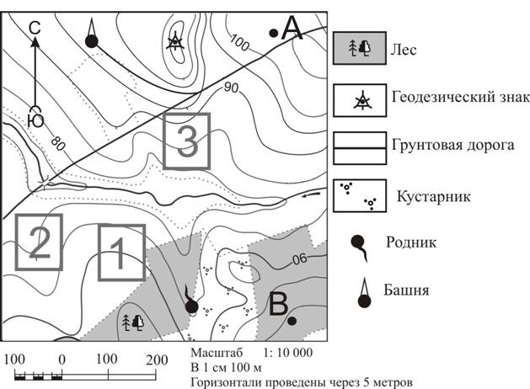
Определите по карте расстояние на местности по прямой от родника до геодезического знака. Измерение проводите между центрами условных знаков. Полученный результат округлите до десятков метров. Ответ запишите в виде числа.
Ваш младший брат зимой хочет покататься с друзьями на санках с крутой горки. Оцените, какой из участков, обозначенных на карте цифрами 1, 2 и 3, наиболее подходит для этого. Для обоснования своего ответа приведите два довода.
На рисунках представлены варианты профиля рельефа местности, построенные на основе карты по линии А – В разными учащимися. Какой из профилей построен верно?
